大公協第29045号
平成29年12月吉日

各 位

公益財団法人大阪公衆衛生協会
会長 髙野 正子
（法人印省略）

平成29年度 小児保健部会「講演会」の開催について(ご案内）

日頃から、本会の活動の推進にご協力をいただきお礼申し上げます。
この度、本会では下記のとおり講演会を開催いたします。
本講演会は、小児アレルギー分野における第一人者で、食物アレルギー、および災害時におけるアレルギーの子どもたちを守るための啓発活動についててご尽力されてこられた立場からお話しをいただきます。
本テーマにかかる業務に従事されている方々が幅広い視野で事業を進めていくために何が必要であるかを考えていただけるよう企画いたしました。
つきましては、多くの方々に参加いただきたくご案内申し上げます。

記

１．と き 平成30年2月7（水）14:00～16:30
２．ところ 大阪赤十字会館 3階 301号室
〒540-0705 大阪市中央区大手前2-1-7
３．内 容 演題 「最新の知見に基づいた小児アレルギー分野での保健指導」
講師 藤澤 隆夫 氏
（日本小児アレルギー学会理事長・国立病院機構三重病院 院長）
４．定 員 100名（先着順）
５．参加費 無 料
６．申込方法 別紙２「参加申込書」にご記入のうえ
平成30年1月31日（月曜日）までにお申込みください。
《連絡先》
公益財団法人 大阪公衆衛生協会
事務局 井戸武實
〒540-0012 大阪市中央区谷町1丁目3番1号
双馬ビル4階404号
電話 06-6948-5917
FAX 06-6948-5927
e-mail:opha@osaka-pha.or.jp

別紙１

平成29年度 大阪公衆衛生協会 小児保健部会 講演会
テーマ：「最新の知見に基づいた小児アレルギー分野での保健指導」

と き 平成30年2月7日（水）14:00～16:30
ところ 大阪赤十字会館 3階 301号
主 催 公益財団法人大阪公衆衛生協会

現在の子どもたちには、何らかのアレルギー疾患、とくに食物アレルギーやアトピー性皮膚炎の増加が指摘されています。これらのアレルギー疾患を持った子どもたちが保育所・幼稚園・学校・学童保育などの家庭以外の場において、医師からの生活管理指導表を受け取って、過ごすことは珍しくありません。また、何らかの原因により、重篤なアレルギー症状を発症して、ニュースになることがあります。
このような状況では、さまざまな関係機関の担当者には、アレルギーに対する知識がより一層求められています。そこで、最近の研究成果に基づいたアレルギー指導を習得することで担当者のスキル向上を図っていきたいと考えています。
本講演会では、小児アレルギー分野における第一人者で、日本小児アレルギー学会理事長を務められており、食物アレルギー、および災害時におけるアレルギーの子どもたちを守るための啓発活動にてご尽力されてこられた立場から、「最新の知見に基づいた小児アレルギー分野での保健指導」というタイトルでお話しをいただきます。
多くの関係者の方々の参加を求めます。

座長 田端 信忠 氏（大阪市保健所母子保健担当医務主幹 兼 天王寺区役所医務主幹、
こども青少年局子育て支援部医務主幹）

（14:00～16:10）
１）講演
演題 「最新の知見に基づいた小児アレルギー分野での保健指導」
講師 藤澤 隆夫 氏
（日本小児アレルギー学会理事長・国立病院機構三重病院 院長）

（16:10～16:30）
２）質疑応答

※本講演会は大阪地域の医師、保健師、看護師、栄養士、福祉関係者、行政職員など、保健・福祉及び医療・公衆衛生関係者、学校保健関係者等を対象としています。参加費無料

別紙２

講演会 参加申込書

FAX ０６－６９４８－５９２７
E-mail：opha@osaka-pha.or.jp

平成29年度 大阪公衆衛生協会 小児保健部会 講演会
テーマ：「最新の知見に基づいた小児アレルギー分野での保健指導」

と き 平成30年2月7日（水）14:00～16:30
ところ 大阪赤十字会館 3階 301号
主 催 公益財団法人大阪公衆衛生協会

公益財団法人大阪公衆衛生協会 あて

標記の講演会に下記のとおり申し込みます。
所 属 | 職 種 | 氏 名

連絡が必要なために下記ご記載ください。
所属連絡先：電話
E-mail

各所属で取りまとめ、平成30年1月31日（水）までにFAX又は
E-mail でお申し込み下さい。

会場
大阪赤十字会館
〒540-0008 大阪市中央区大手前2-1-7
電話：06-6943-0705
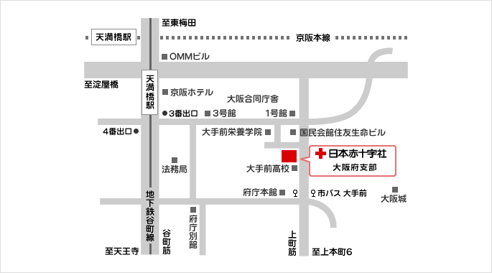
3階 301号室

